SKT, 스타트업과 ‘윈윈’ 파트너십 키운다
- 정재헌 CEO, 스타트업 대표 8명과 현장 고충 · 협력 강화 방안 공유
- 혁신 기업의 기술과 아이디어에 SKT의 AI 역량 더해 동반성장 사업 모색
- MWC 26에 이어 스타트업과 소통 지속… 협업 플랫폼 ‘스케치(SKTCH)’도 운영
엠바고 : 9월 16일(수) 오전 11시부터 사용 부탁드립니다.

[2026. 9. 16.]

SKT가 스타트업과 지속적인 소통을 통해 함께 성장하는 ‘윈윈(Win-Win) 파트너십’을 공고히 한다.

SK텔레콤(대표이사 CEO 정재헌, news.sktelecom.com)은 정재헌 CEO가 16일 서울 중구 SKT타워에서 스타트업 대표 8명과 만나 사업 추진 과정에서 겪는 어려움을 경청하고, 양측이 함께 성장하기 위한 다양한 의견을 나눴다고 밝혔다.

이번 만남은 스타트업 육성·협업 과정에서 현장의 목소리를 직접 듣고, 시너지를 높이기 위한 방안을 함께 모색하기 위해 마련됐다. 정 CEO는 지난 3월 MWC 현장에서 스타트업 대표들과 만난 데 이어 직접 소통 활동을 꾸준히 이어가고 있다.

이 자리에는 현재 스타트업과 공동 프로젝트를 직접 추진하고 있는 SKT 구성원도 참여해 대기업과 스타트업 간 협업이 현장에서 어떻게 이뤄지는지 소개하고, 시너지 창출을 위한 인사이트를 공유했다.

드론 기반 AI 인프라 안전진단 솔루션을 보유한 시에라베이스의 김송현 대표는 “기존에 사람이 직접 올라가 수행하던 통신탑 안전 점검을 AI 기반으로 자동화하기 위해 SKT와 소형 자율주행 드론 분야에서 협력하고 있다”며, “이를 통해 기술 고도화는 물론 실제 비즈니스 모델도 발굴할 수 있을 것”이라고 말했다.

정 CEO는 “스타트업의 기술과 아이디어, 그리고 SKT가 보유한 AI와 인프라, 마케팅 역량 등 서로의 강점을 결합하면 AI 시대 새로운 사업 기회와 가치를 만들 수 있을 것”이라고 화답했다.

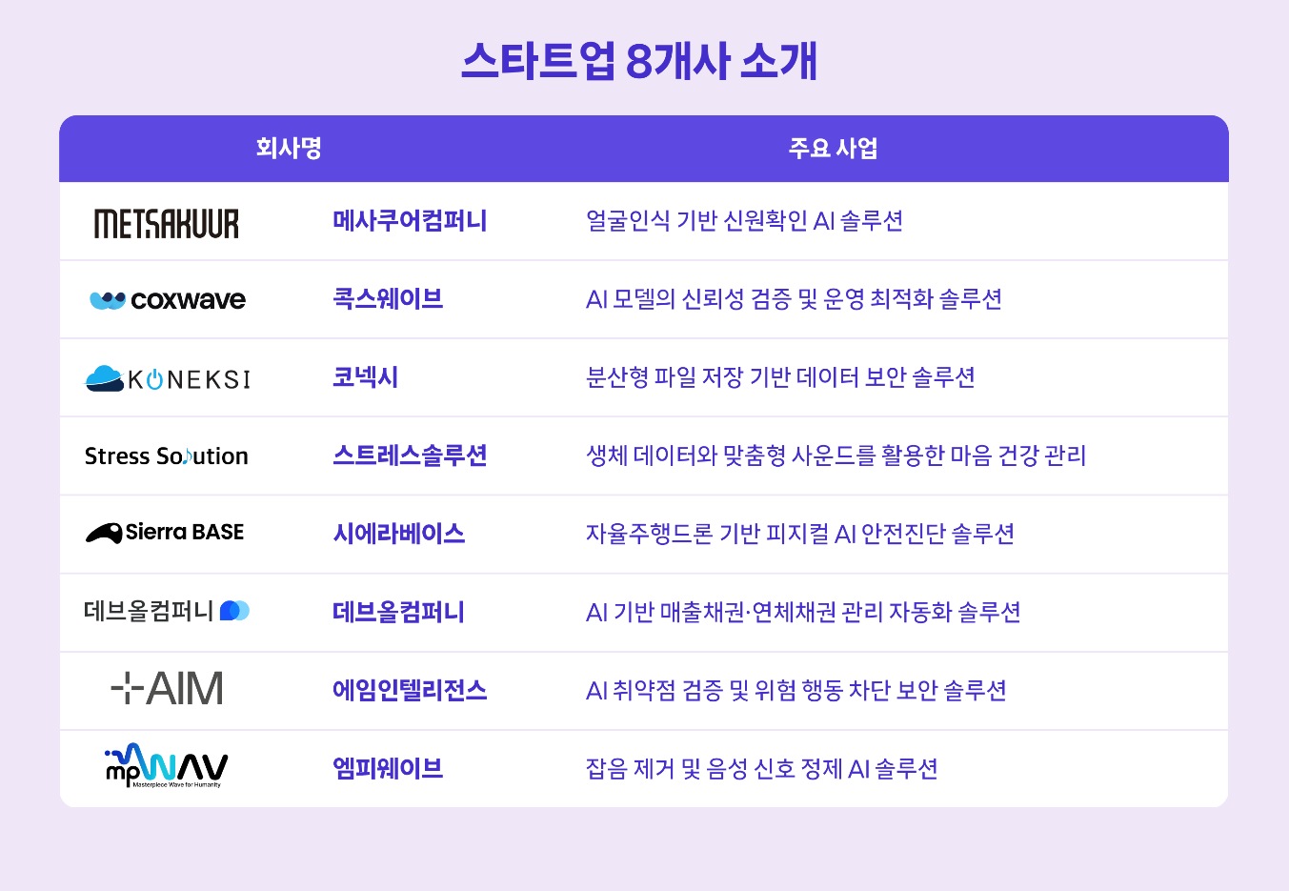

지난 2013년부터 다양한 영역에서 스타트업을 발굴·지원해 온 SKT는 올해 상호 성장을 위한 파트너십 강화를 목표로 스타트업 육성 프로그램을 고도화했다.

SKT는 스타트업 협업 플랫폼 ‘스케치(SKTCH)’를 론칭·운영하며, ▲전문가 멘토링 ▲SKT와의 협업 기회 발굴 및 사업 고도화 ▲국내외 전시 참여 ▲투자 유치 기회 지원 등을 통해 스타트업의 혁신 역량과 SKT의 AI 기술·사업 역량을 연결하고 있다. 특히 2030년까지 5년간 500개 혁신 기업을 육성하고 함께 성장하겠다는 목표다.

정재헌 SKT CEO는 “스타트업은 SKT가 AI 시대 새로운 사업 기회와 성공 스토리를 함께 만들어갈 중요한 파트너”라며, “현장의 목소리를 지속적으로 듣고 서로의 강점을 연결해 실질적인 성장을 만들 수 있는 협력을 확대하겠다”고 말했다.

※ 사진설명
SK텔레콤은 정재헌 CEO가 16일 서울 중구 SKT타워에서 스타트업 대표 8명과 만나 사업 추진 과정에서 겪는 어려움을 경청하고, 양측이 함께 성장하기 위한 다양한 의견을 나눴다고 밝혔다.

사진1, 2. 정재헌 SKT CEO와 스타트업 대표들이 의견을 나누는 모습
사진3. 정재헌 SKT CEO와 스타트업 대표들이 기념 촬영을 하는 모습

